聊城市公共资源交易中心
关于土地竞买人网上注册的公告

为推进我市公共资源交易电子化、信息化建设，加强诚信信息管理，提高公共资源交易的工作效率，便利土地竞买人，现就网上注册工作的有关事项公告如下：
一、注册基本程序
（一）登录聊城市公共资源交易中心网站，在左侧“投标单位”栏目中点击“免费注册”进行账号注册，用户类型选择土地竞买人；注册完成此时为临时库。
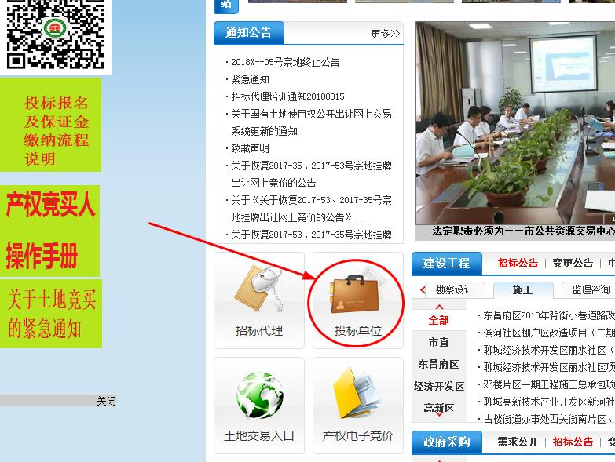
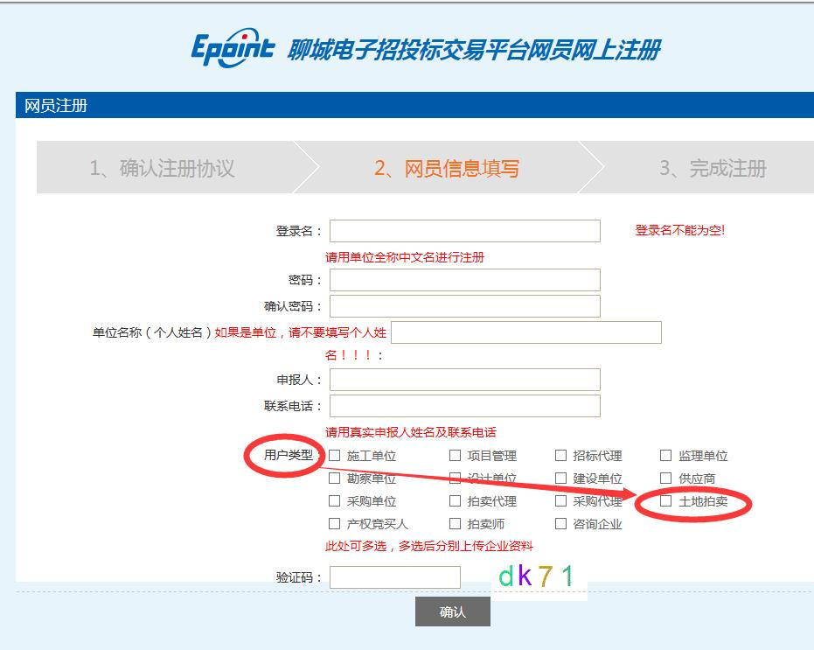
若以单位名义注册，则登录名和单位名称均为单位全称中文名；若以个人名义注册，则两项均填个人姓名

（二）办理CA证书：详细情况请看网站CA办理须知。
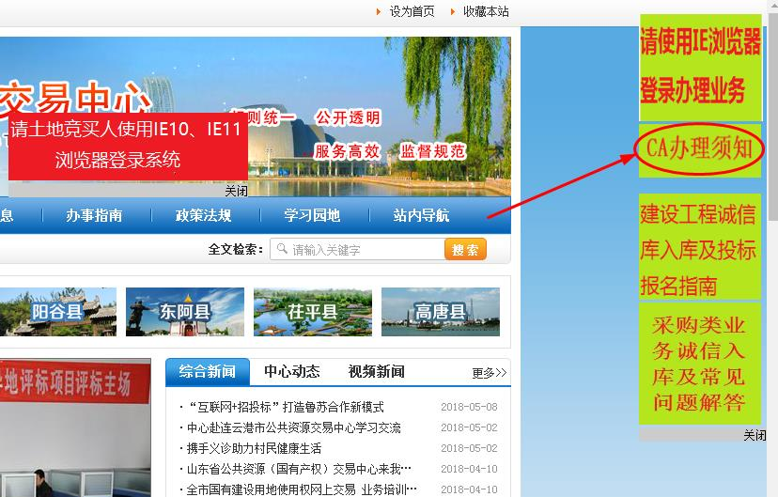
（三）CA办理完毕，完善资料。（请使用IE浏览器）插入CA，点击“投标单位”“证书 Key登录”，界面会提示临时库状态，点击确认，进入诚信库系统。
1、点击“修改信息”，完善企业的基本信息（点击读取证书，证书key号、介质硬件号将自动获取）。
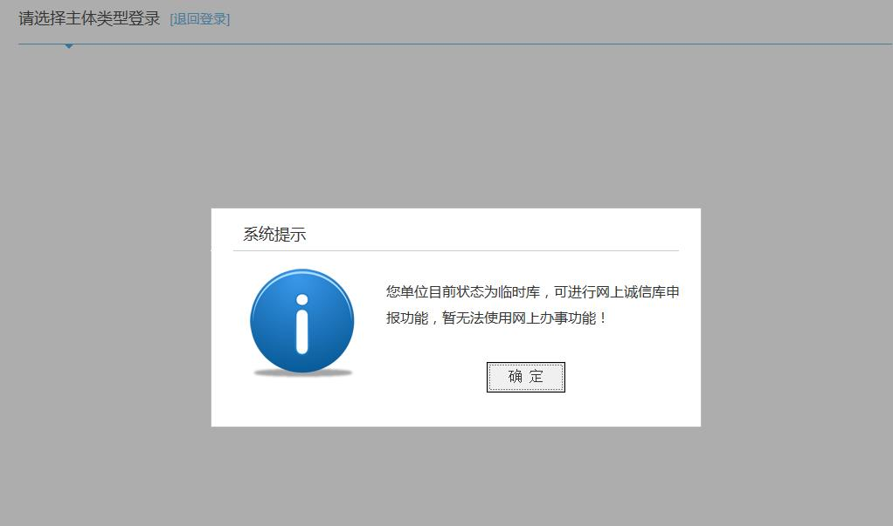
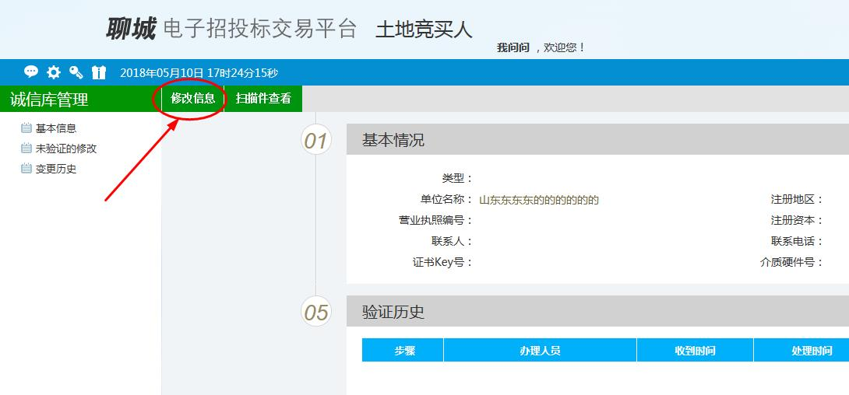
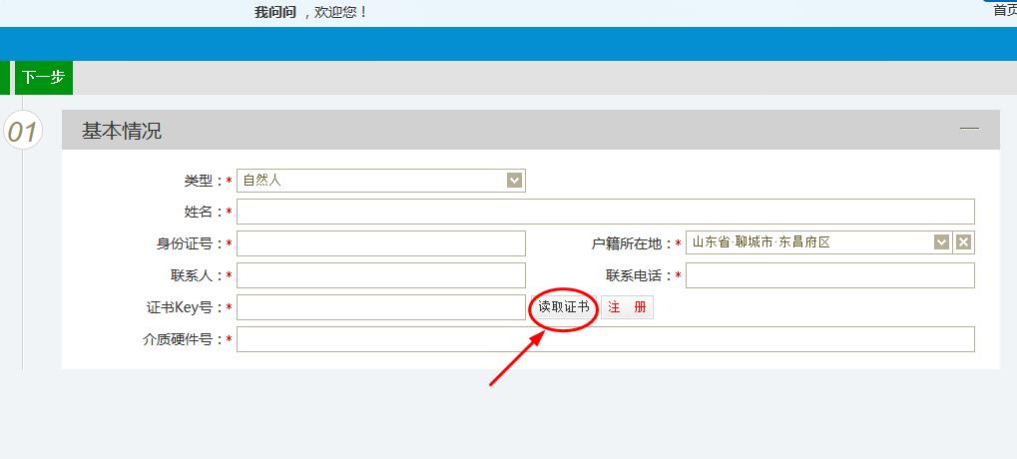
2、点击“扫描件管理”，上传土地竞买人《入库诚信承诺书》（附件1）、《法人授权委托书》（附件2）（若为法人亲自办理，则上传法人身份证原件扫描件）、组织机构代码（若三证合一则在此项上传营业执照）、营业执照、开户许可证。所有证书需上传原件扫描件。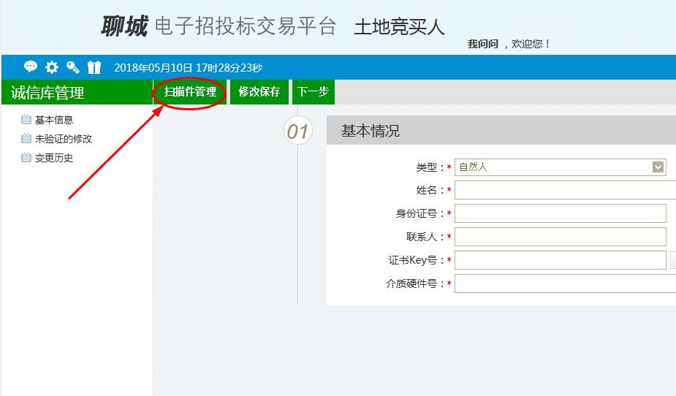
3、基本情况与扫描件全部完成，确认无误后点击“下一步”，“提交验证”。完成之后，系统为“待验证”状态，待验证状态将无法修改信息。
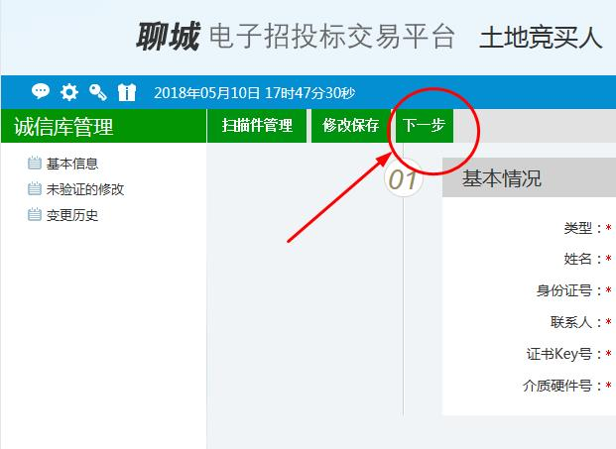
（四）网上信息提交确认后，土地竞买企业拨打0635-8902901进行网上填报资料核对确认，审核通过企业方可参与土地竞买。
二、土地竞买流程
一次入库，终身使用。已成功入库的企业不需要重新入库，可以直接竞买土地。
土地竞买网上操作流程及注意事项见附件4。
三、保证金转出流程
公示结束后，竞买人和自然资源规划局签订成交确认书，土地科通过财政局国有土地资源与资金一体化信息管理平台查看进行信息确认，财务人员通过“非税收入信息交换平台”将土地竞买保证金以代缴方式缴入国库。
四、联系人及联系方式
土地竞买企业注册信息将于每日8：30-11：00，14:00-17:00（双休日、节假日除外）进行核实确认。
联系人：于霞云、李肖肖
联系电话：0635-8902901
技术支持：黄工、张工；
联系电话：0635-8902702
联系地址：聊城市昌润路153号（聊城市政务服务中心三楼 聊城市公共资源交易中心）。

聊城市公共资源交易中心
2021年7月26日

